Supplément jeux - corrigé

Corrigé du supplément jeux JDE du 07/05/2020

Activité 1
- Léopold II de Belgique –Jules César - Léonard de Vinci – Elisabeth II d’Angleterre - Godefroid de Bouillon - Marie Curie - Cléopâtre - Charlemagne
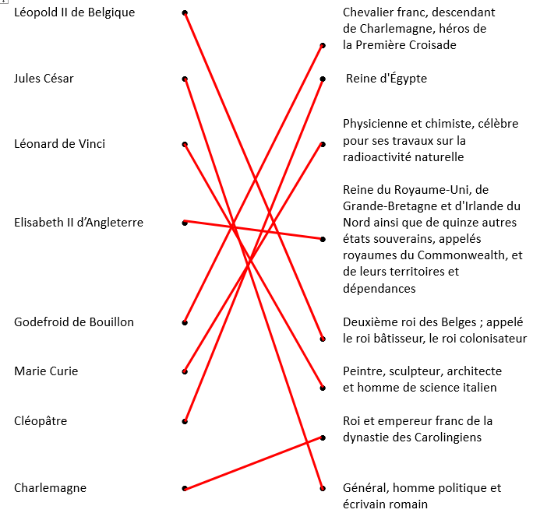

- Jules César et Cléopâtre
Marie Curie et Léopold II de Belgique
Marie Curie et Elisabeth II d’Angleterre

Activité 2

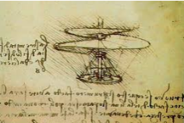

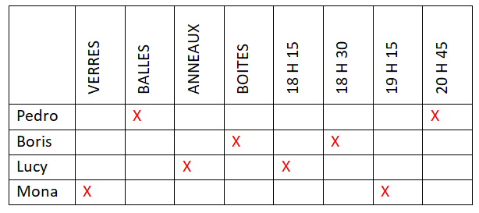
1
Activité 3

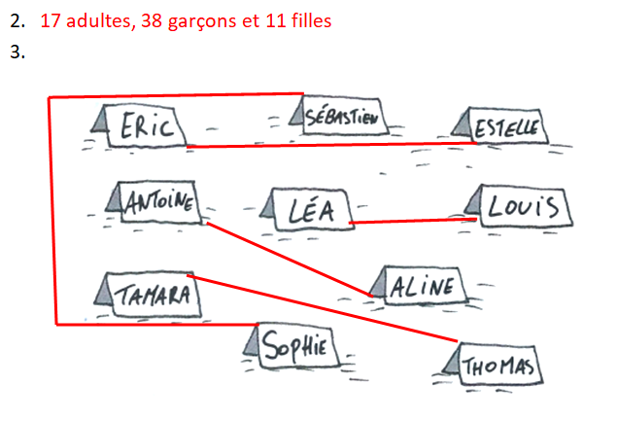

Par exemple :
Activité 5
 |  |  |  |  |  | T
 |  |  |  |  | M | E | R | C | U | R | E
 |  |  |  |  |  | R |  |  | R
A |  |  | J |  |  | R |  |  | A
S | A | T | U | R | N | E |  |  | N
T |  |  | P |  |  |  |  |  | U
R |  |  | I |  |  |  |  |  | S | O | L | E | I | L
E |  | E | T | O | I | L | E
 |  |  | E |  |  | U |  |  |  |  |  | V
 |  |  | R |  |  | N | E | P | T | U | N | E
 |  |  |  |  |  | E |  |  |  |  |  | N
 |  |  |  |  |  |  |  |  |  |  |  | U
 |  |  |  |  |  |  |  |  | M | A | R | S
À voir et à gouter. Des ingrédients peuvent être remplacés par d’autres 😊
Activité 7 Plus de dix loups en Belgique, et bientôt des louveteaux

Plus de dix loups ont été repérés sur le territoire belge, dont deux femelles. L’une d’elles, au moins, attend des jeunes louveteaux.
Et chez les autres animaux, comment appelle-t-on les petits ?
Père | Mère | Petit
Un bouc | Une chèvre | Un chevreau
Un cheval | Une jument | Un poulain
Un jars | Une oie | Un oison
Un sanglier | Une laie | Un marcassin
Un phoque | Un phoque | Un blanchon
Un aigle | Une aigle | Un aiglon
Un rat | Une rate | Un raton
Un porc (ou verrat) | Une truie | Un porcelet
Un canard | Une cane | Un caneton
Un merle | Une merlette | Un merleau
Un cerf | Une biche | Un faon
Un âne | Une ânesse | Un ânon

Activité 8 La fête de l’Europe

Capitale de l’Europe = Bruxelles
